<http://www.howtogeek.com/117192/how-to-run-powershell-commands-on-remote-computers/>

Mettre la découverte réseau en privé si sur Windows 8.1 et Windows 7

Pour windowServer2k16 et windowsServer2k12 être en public ne change rien

Puis noter

Enable-PSRemoting –Force

Ensuite il faut dire quelle ip on doit faire confiance

Set-Item wsman:\localhost\client\trustedhosts \*

Remplacer l’étoile par des adresses IP séparées avec des virgules

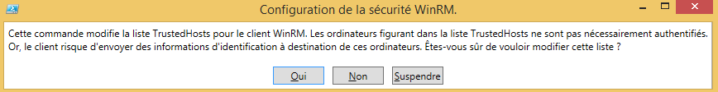

Il faut accepter en appuyant sur Oui.

Ensuite il faut redémarrer pour que les changements soit pris en charge

Restart-Service WinRM

On va maintenant tester la connexion avec

Test-WsMan COMPUTER

Remplacer computer par le nom du pc distant

(Si cela ne fonctionne pas il suffit de couper le pare-feu Windows)

Bravo vous pouvez maintenant envoyer des commandes a distance grâce à

Invoke-Command -ComputerName COMPUTER -ScriptBlock { COMMAND } -credential USERNAME

Computer doit être remplacer par le nom du PC cible COMMAND doit être remplacer par des commandes

USERNAME doit être remplacer par le nom d’un compte sur le pc cible

Il va y avoir cette fenêtre qui va apparaitre

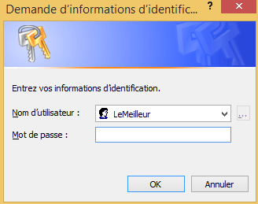

Il suffit de noter le mot de passe du compte distant pour pouvoir exécuter la commande

Ensuite pour être plus efficaces on peut se connecter au pc cible et rentrer autant de commande que l’on souhaite à la suite grâce a

Enter-PSSession -ComputerName COMPUTER -Credential USER

En remplaçant COMPUTERNAME par le nom du PC et USER par le nom d’un utilisateur

Pour se déconnecter il suffit de noter

exit